**SKRINING FITOKIMIA DAN UJI AKTIVITAS ANTIBAKTERI EKSTRAK ETANOL DEDAK PADI (*Oryza sativa* L.)DALAM KEBOCORAN MEMBRAN TERHADAP BAKTERI *Staphylococcus aureus***

**MAHARANI AUZA**

**NPM. 222114125**

**ABSTRAK**

Dedak padi biasanya digunakan hanya sebagai komponen pakan ternak dan unggas. Dedak padi dianggap sebagai bahan yang kurang bermanfaat karena dedak padi merupakan limbah dalam pengolahan gabah menjadi beras.Ekstrak dedak padi diketahui mengandung senyawa flavonoid. Flavonoid berperan aktif dalam menghambat pertumbuhan bakteri. Tujuan penelitian ini untuk melakukan pemanfaatan dedak padi dengan pengujian aktivitas antibakteri dan mekanisme dalam kebocoran membran sel terhadap bakteri *Staphylococcus aureus*.

# Penelitian ini merupakan penelitian eksperimental, penelitian ini dilakukan mulai dari pengumpulan sampel dedak padi, determinasi tumbuhan, pemeriksaan karakterisasi simplisia, pembuatan ekstrak dengan cara maserasi menggunakan pelarut etanol 96%, skrining fitokimia, uji aktivitas antibakteri metode difusi cakram (Kirby & Bauer) dengan konsentrasi 10%, 12.5%, 25%, 50%, 70% dan 80%, serta uji kebocoran membran sel bakteri meliputi pemeriksaan kebocoran asam nukleat dan protein dengan spektrofotometer UV-VIS dan pemeriksaan logam kalium dan kalsium dengan spektrofotometer AAS, kemudian dilanjutkan analisis secara statistik menggunakan *Statistical Product Service Solution* (SPSS).

Hasil penelitian menunjukkan bahwa ekstrak etanol dedak padi diperoleh 26,38% rendemen, mengandung senyawa metabolit sekunder golongan alkaloid, flavonoid, tanin, saponin, triterpenoid/steroid dan glikosida. Zona hambat yang diperoleh dari uji aktivitas antibakteri memiliki respon kategori aktivitas kuat. Ekstrak dedak padidapat menyebabkan kebocoran membran terhadap bakteri *Staphylococcus aureus* yaitu adanya peningkatan nilai rerata dan standar deviasi absorbansi dengan bertambahnya konsentrasi dari ekstrak dedak padi pada pengukuran absorbansi DNA dan protein pada spektrofotometri UV-Vis dan pengukuran absorbansi ion logan Ca2+ dan K+ pada spektrofotometri serapan atom.

**Kata kunci :** *dedak padi, antibakteri, kebocoran membran, spektrofotometri*

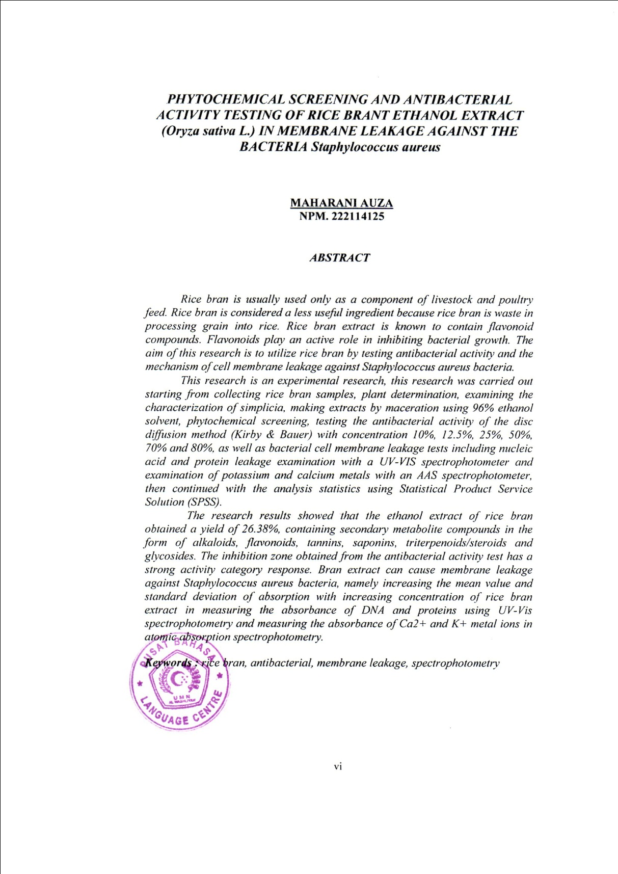**PHYTOCHEMICAL SCREENING AND ANTIBACTERIAL ACTIVITY TESTING OF RICE BRANT ETHANOL EXTRACT (*Oryza sativa* L.) IN MEMBRANE LEAKAGE AGAINST THE BACTERIA *Staphylococcus aureus***

**MAHARANI AUZA**

**NPM. 222114125**

**ABSTRACT**

Rice bran is usually used only as a component of livestock and poultry feed. Rice bran is considered a less useful ingredient because rice bran is waste in processing grain into rice. Rice bran extract is known to contain flavonoid compounds. Flavonoids play an active role in inhibiting bacterial growth. The aim of this research is to utilize rice bran by testing antibacterial activity and the mechanism of cell membrane leakage against *Staphylococcus aureus* bacteria.

This research is an experimental research, this research was carried out starting from collecting rice bran samples, plant determination, examining the characterization of simplicia, making extracts by maceration using 96% ethanol solvent, phytochemical screening, testing the antibacterial activity of the disc diffusion method (Kirby & Bauer) with concentration 10%, 12.5%, 25%, 50%, 70% and 80%, as well as bacterial cell membrane leakage tests including nucleic acid and protein leakage examination with a UV-VIS spectrophotometer and examination of potassium and calcium metals with an AAS spectrophotometer, then continued with the analysis statistics using *Statistical Product Service Solution* (SPSS).

The research results showed that the ethanol extract of rice bran obtained a yield of 26.38%, containing secondary metabolite compounds in the form of alkaloids, flavonoids, tannins, saponins, triterpenoids/steroids and glycosides. The inhibition zone obtained from the antibacterial activity test has a strong activity category response. Bran extract can cause membrane leakage against *Staphylococcus aureus* bacteria, namely increasing the mean value and standard deviation of absorption with increasing concentration of rice bran extract in measuring the absorbance of DNA and proteins using UV-Vis spectrophotometry and measuring the absorbance of Ca2+ and K+ metal ions in atomic absorption spectrophotometry.

**Keywords** **:** *rice bran, antibacterial, membrane leakage, spectrophotometry*